Anexa
la Hotărârea Consiliului Local al Comunei Șoldanu nr. 11 din 23.02.2022

PLAN DE ÎNCADRARE
ÎN TERITORIUL ADMINISTRATIV AL COMUNEI ȘOLDANU
Tarla 31, Parcela 105
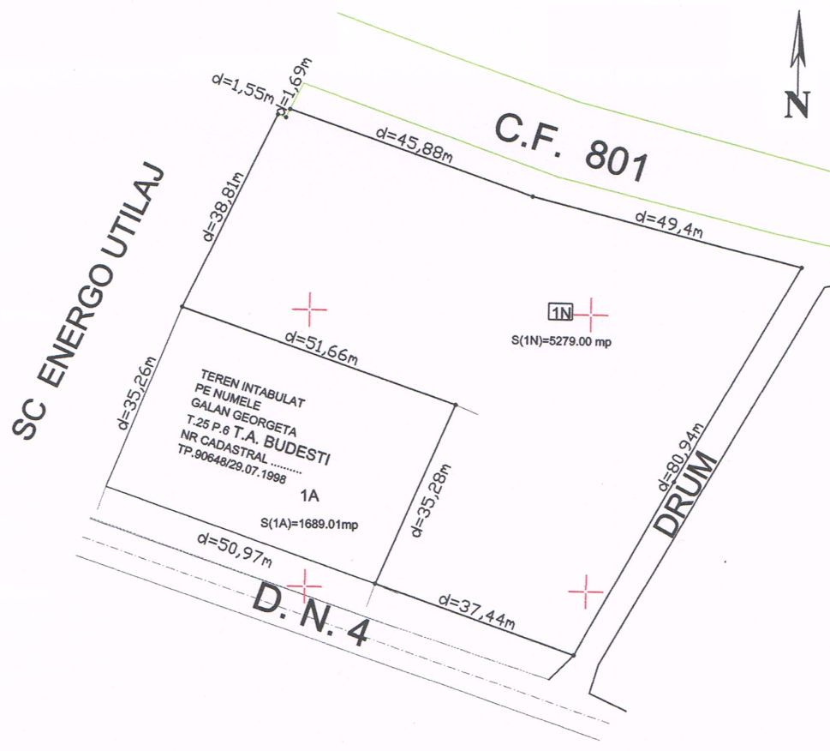
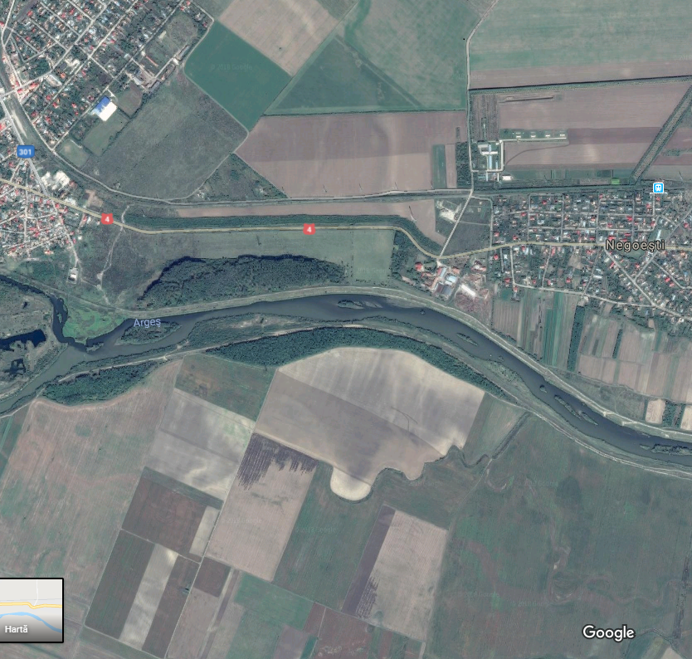
PREȘEDINTE DE ȘEDINȚĂ:
Consilier local, Georgică CONSTANTIN

